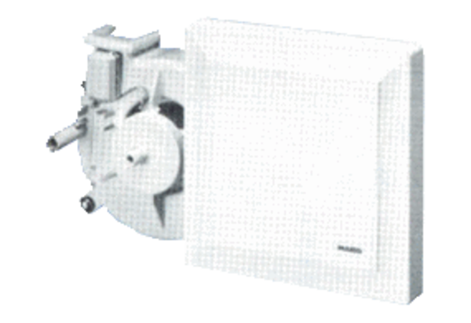Wkład wentylatora ER 17/60-2 GOpakowanie jednostkowe: 1 sztukaAsortyment:
Numer artykułu: 0080.0786Producent: MAICO

